- 薄膜晶体管
薄膜晶体管（Thin Film Transistor, TFT）与常规晶体管最大的不同点在于其沟道一般为非晶半导体。因此TFT的制备过程中不涉及高温工艺，在三维集成、柔性电子、平板显示等领域都有着广泛的应用。
本题目由四人共同完成，具体分工为：
- 背景调研：
提交一份报告，要图文并茂，字数不少于1000字，参考文献不少于5篇。
内容涵盖氧化物半导体晶体管的基本概念、主要特征、关键材料等。评分关注点在于调研内容是否全面、完整，内容组织是否有逻辑性。
- 沟道迁移率计算：
结合下面的提示和独立分析，回答以下问题，提交一份报告。
已知非晶半导体材料的能带如下面图a所示（n型情况），与单晶材料相比，其主要不同点在于：i) 导带底和价带顶的空间分布变得不再平直（弯曲的部分称为带边）；ii) 禁带中有很多分立的电子能级（Et）。在这种情况下，电子准费米能级的位置将决定沟道的导电机制。
若费米能级（Ef）低于导带底的最低点（Em），则导带带边不会对电子输运起主导作用，那么这时的电子输运以Et之间的隧穿为主（下面图b所示），称为跳跃电流。已知隧穿的概率Wmn与隧穿前（n）后（m）两个能级之间的距离和能量差有关，满足$W_{mn}=W_{0}exp⁡(-\frac{R}{R_{0}}-\frac{E_{tm}-E_{tn}}{k_{B}T})$，其中R为两个Et的距离，R0为Et的局域化常数（与波尔半径相关）。对于某种非晶半导体材料，导带最低点到价带最高点的距离Eg=1eV，假设R0=1nm，所有Et在同一高度，缺陷之间的平均距离在3到5nm之间均匀分布，沟道长度130nm，请近似推导出室温下的电流公式。
若Ef高于Em（图c），则此时电子输运以渗流为主，这时的电子迁移率相当于在单晶迁移率的基础上乘以一个衰减系数，这个系数与费米能级以下导带（图中灰色部分）的面积占比有关，而且呈指数关系。现在假设导带的弯曲都是相同的抛物线形式，请推导迁移率与费米能级之间的关系，并讨论这将对电流产生什么样的影响。
（a）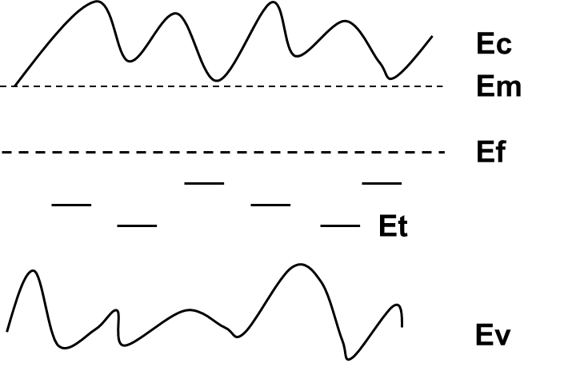 （b） 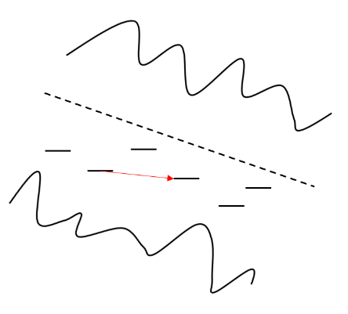
（c）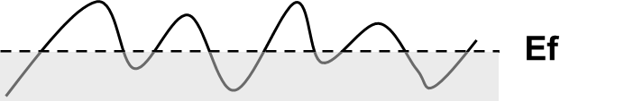

- TFT电流计算：
推导N型TFT晶体管的转移特性曲线和输出特性曲线，并提交一份报告。
参考课件中对普通MOSFET的推导过程，再结合上面第二问对迁移率（电流）的修正，计算半导体表面电荷与电压的依赖关系、Ids与Vd和Vg的依赖关系。画出必要的能带图。
- 课堂汇报：
综合前面三部分内容，完成一份PPT，在课堂上汇报，并完成问答环节。
PPT要覆盖上面三部分内容，逻辑清晰，时间控制在10分钟以内。

评分标准：
- 小组共同成绩20分，以汇报PPT内容为准，主要看任务1、2、3的落实情况，包括现场提问的情况。
- 个人成绩5分，任务1、2、3考察报告的写作情况（表述清晰度、美观度、逻辑性、学术规范、是否按时提交等）。任务4考察PPT的逻辑性、内容清晰度、美观度、时间控制等。

- UTB-SOI技术
本题目围绕SOI（Silicon-on-Insulator）技术，由4~5人共同完成：
- 文献调研
提交一份报告，要图文并茂，字数不少于1000字，参考文献不少于5篇。
内容涵盖SOI的基本概念、关键工艺、主要优势和应用领域，并介绍PD-SOI、FD-SOI、UTB-SOI、GOI等名词。评分关注点在于调研内容是否全面、完整，内容组织是否有逻辑性。
- 双栅晶体管：
结合文献调研和独立分析，回答以下问题，并提交一份报告。
SOI技术提供了实现双栅晶体管（double-gate MOSFET, DG-MOSFET）的可行性，如下图所示，晶体管包含了顶栅和背栅，同时对沟道能带进行调控,其中背栅是由衬底和SOI的氧化硅层自然形成。假设沟道区域Si薄膜的厚度20nm，请定性画出不同工作状态下的能带图。假设顶栅和背栅同时施加Vg电压，试推导此时Id与Vg的关系。
若沟道区域Si薄膜的厚度为200nm，上述结果会有什么不同？
若顶栅和背栅分别加电压Vg-t和Vg-b，试讨论会出现哪些新现象。
（必要的器件参数可以自行从文献中查阅，有出处和合理性即可）
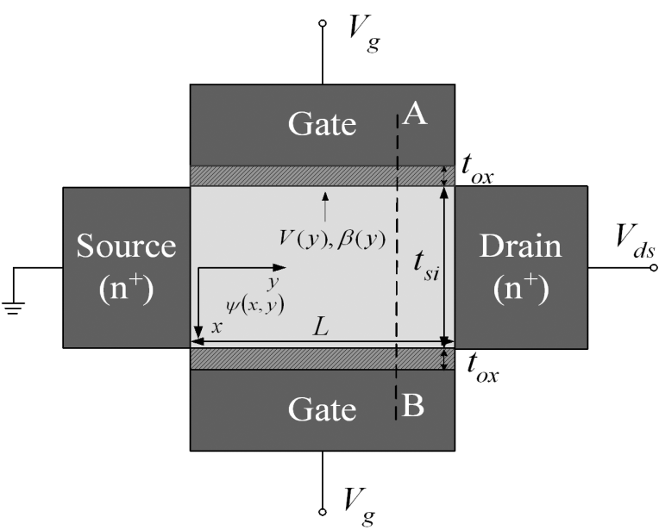

- 围栅纳米线晶体管电流计算：
推导N型GAA-NWT的转移特性曲线和输出特性曲线，并提交一份报告。
围栅纳米线晶体管（gate-all-around nanowire transistor, GAA-NWT）提供了比FinFET更好的栅控能力，被认为是5nm以后的关键器件技术解决方案。
GAA-NWT有两种结构，若器件沟道为片状（如下面左图所示），这种情况也称为nanosheet transistor。这种纳米片晶体管可以看成是上一问的特殊情况，即顶栅和背栅同时施加相同的Vg。
本题重点推导器件沟道为圆柱形的情况（如下面右图a和b所示）。圆柱形的硅纳米线被环形栅均匀包围，最下面是SOI的氧化硅层。参考课件中对普通MOSFET的计算过程，推导这种情况下的半导体表面电荷与电压的依赖关系、Ids与Vd和Vg的依赖关系。推导过程中可根据器件参数和器件结构的特点做适当的近似，能定性反映器件特征即可。

- 自热效应（备选，取决于选课总人数）：
结合文献调研和独立分析，回答以下问题，并提交一份报告。
SOI技术的一个难点在于如何抑制自热（self-heating）效应，下面进行分析。
任何电流流过器件都会产生热效应，导致局部温度升高。热效应与局部电流密度及热导率有关。传统晶体管工艺的自热效应相对不明显，而SOI技术中由于氧化层的存在，影响了衬底散热，导致严重的自热效应。请分析SOI自热效应产生的影响及可能的应对措施。
假设硅薄膜厚度为20nm的UTB-SOI在正常工作时，定性估计不考虑自热效应与考虑自热效应两种情况下，Vt、SS和Idsat的差别，给出估计的理由。

- 课堂汇报：
综合前面两部分内容，完成一份PPT，在课堂上汇报，并完成问答环节。
PPT要覆盖上面两部分内容，逻辑清晰，时间控制在10分钟以内。

评分标准：
- 小组共同成绩20分，以汇报PPT内容为准，主要看任务1、2、3（、4）的落实情况，包括现场提问的情况。
- 个人成绩5分，任务1、2、3（、4）考察报告的写作情况（表述清晰度、美观度、逻辑性、学术规范、是否按时提交等）。任务5考察PPT的逻辑性、内容清晰度、美观度、时间控制等。

- 无结型场效应晶体管
传统晶体管的源漏和沟道之间形成两个pn结，在未形成反型电荷时，pn结可有效阻挡晶体管的源漏载流子输运，从而保证器件的关态电流足够小。然而，当晶体管的沟道变短以后，会出现电荷共享等很多小尺寸效应，影响器件特性。为此，无结型晶体管（junction-less FET，JLFET）被提出来，本题围绕JLFET，由四人共同完成。
- 器件原理分析：
结合文献调研和独立分析，说明JLFET的基本原理，重点回答以下问题，并提交一份报告。
JLFET的沟道掺杂与源漏掺杂完全相同，通常都是均匀掺杂的n型或p型硅，下面都以n型为代表来讨论。
通过调研说明JFFET相比传统结型晶体管的好处。
JLFET有两种操作方式，一种是在传统的栅结构的基础上，通过外加栅压来控制晶体管的关断，这种方法在零栅压时晶体管会处于开启状态。另一种方法是利用特殊的栅结构设计，产生对沟道能带的影响，从而可以实现零栅压时晶体管可以处于自然关断的状态。请说明这样的特殊设计都包括哪些？对这两种操作方式分别定性画出各个工作状态下的能带图。
- 电流计算：
本题重点推导围栅纳米线晶体管（gate-all-around nanowire transistor, GAA-NWT）结构的器件，假设沟道为圆柱形的情况（如下面右图a和b所示）。圆柱形的硅纳米线被环形栅均匀包围，硅纳米线掺杂均匀，直径足够小（<20nm）。参考课件中对普通MOSFET的计算过程，推导这种情况下的半导体表面电荷与电压的依赖关系、Ids与Vd和Vg的依赖关系。推导过程中可根据器件参数和器件结构的特点做适当的近似，能定性反映器件特征即可。
- 3D NAND单元分析：
3D NAND flash器件是一种典型的GAA型JLFET。与常规的逻辑晶体管不同，3D NAND的沟道是垂直的。围绕3D NAND的沟道和器件结构，提交一份报告，要图文并茂，字数不少于1000字，参考文献不少于5篇。
内容涵盖3D NAND器件结构的特点和工作原理（本题仅关注场效应晶体管相关的内容，不需要特别关注栅介质的电荷俘获特征）、采用GAA-JLFET结构以后对器件特性造成了哪些影响、针对负面影响可能采取哪些改进措施等。评分关注点在于调研内容是否全面、完整，内容组织是否有逻辑性。
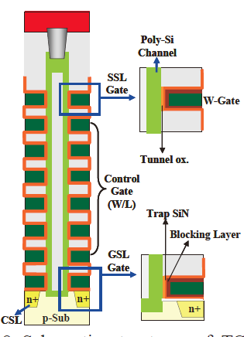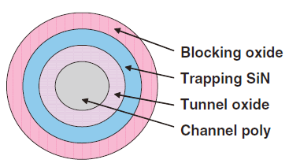

- 课堂汇报：
综合前面三部分内容，完成一份PPT，在课堂上汇报，并完成问答环节。
PPT要覆盖上面三部分内容，逻辑清晰，时间控制在10分钟以内。

评分标准：
- 小组共同成绩20分，以汇报PPT内容为准，主要看任务1、2、3的落实情况，包括现场提问的情况。
- 个人成绩5分，任务1、2、3考察报告的写作情况（表述清晰度、美观度、逻辑性、学术规范、是否按时提交等）。任务4考察PPT的逻辑性、内容清晰度、美观度、时间控制等。

- 高介电常数/金属栅技术
高介电常数/金属栅（HK/MG）是28nm以下工艺节点的必备技术，本题目围绕HK/MG，由4人共同完成，具体分工为：
- 多阈值技术：
结合文献调研和独立推导，回答以下问题，并提交一份报告。
集成电路中通常包含两种或多种阈值电压的晶体管，在需要高速响应的电路中使用低Vt晶体管，在低功耗电路中使用高Vt晶体管。传统的多阈值技术是通过改变沟道的掺杂浓度实现的，请估算若希望获得两种阈值电压，其差值为0.2V，那么沟道的掺杂浓度应该相差多少？（SiO₂栅介质厚度2nm，其它必要的器件参数可以自行从文献中查阅，有出处和合理性即可）。
引入HK/MG技术以后，多阈值技术一般通过改变金属栅的功函数获得，请估算若分别采用Al和Pt作为金属栅，阈值电压将相差多少？（HfO₂高k介质厚度为3nm）
- 涨落问题：
结合文献调研和独立推导，回答以下问题，并提交一份报告。
实际工艺中，HfO₂的厚度往往难以保持一致。在上一问的基础上，考虑HfO₂的厚度涨落（variability），假设不同器件的氧化层厚度满足正态分布，标准差为1nm，计算Ids的分布。
由于HfO₂的薄膜质量也难以保证，会引入新的涨落。假设HfO₂的相对介电常数在18~20之间均匀分布，计算Ids的分布。
实际工艺中，金属栅的功函数也会存在涨落，请从固体物理学的角度说明产生这种涨落的原因，并说明金属栅功函数的涨落对器件特性会有什么影响。
调研说明实际工艺中还存在哪些涨落源，它们会产生什么样的影响？
- 可靠性问题：
结合文献调研和独立推导，回答以下问题，并提交一份报告。
HK材料还会引入可靠性（reliability）问题，下面加以分析。假设HfO₂中存在一个氧空位缺陷，氧空位在禁带中形成两个电子能级。假设电子在较高的能级并不稳定，1/3的时间处于电离的状态，2/3的时间处于束缚的状态，而较低的能级始终处于电子束缚的状态。再假设这个氧空位正好处于HfO₂正中间的位置，计算这个缺陷对Vt的影响，以及Ids的波动。
假设有多个这样的氧空位，计算并画出Ids波动的平均值随氧空位数量的关系图。假设在栅压作用下，氧空位以1个/秒的速度形成，计算多长时间以后，Ids的波动将超过10%。
- 课堂汇报：
综合前面三部分内容，完成一份PPT，在课堂上汇报，并完成问答环节。
PPT要覆盖上面三部分内容，逻辑清晰，时间控制在10分钟以内。

评分标准：
- 小组共同成绩20分，以汇报PPT内容为准，主要看任务1、2、3的落实情况，包括现场提问的情况。
- 个人成绩5分，任务1、2、3考察报告的写作情况（表述清晰度、美观度、逻辑性、学术规范、是否按时提交等）。任务4考察PPT的逻辑性、内容清晰度、美观度、时间控制等。

